
NOUVEAUTÉ! Ajout du Service Retard de vol
à votre assurance voyage

Compensation en temps réel si votre vol est retardé

Nous avons le plaisir de vous présenter le Service Retard de vol, qui est maintenant inclus dans votre régime d’assurance voyage de Croix Bleue Medavie.

Les retards de vol peuvent être stressants. Ce service a pour but de vous aider à faire face aux imprévus en vous offrant une compensation automatique en cas de retard de vol admissible.

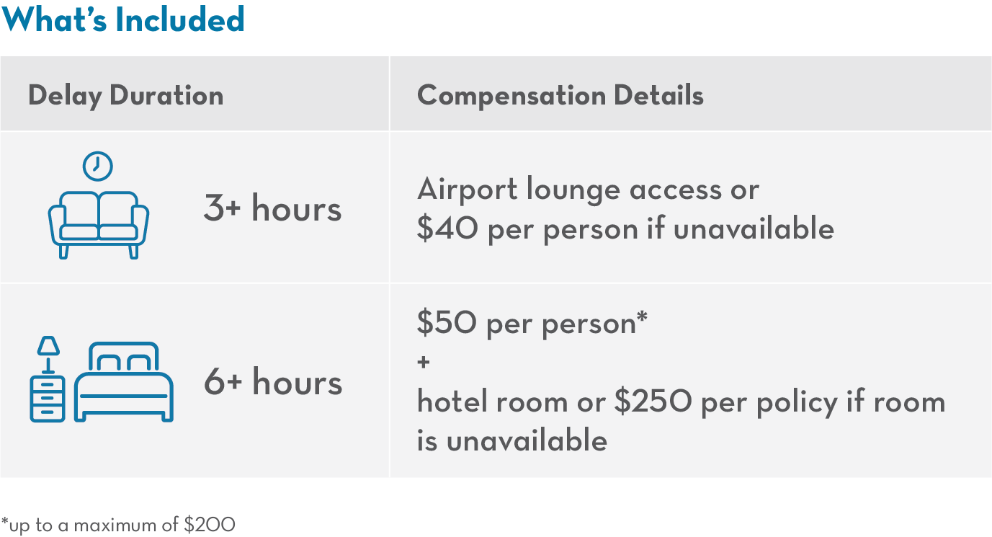

Pour activer le service, vous devez créer un compte Service Retard de vol et y enregistrer votre vol au moins 24 heures avant le départ. Une fois l’enregistrement effectué, le service fera le suivi de votre vol et vous avisera par message texte et par courriel en cas de retard d’au moins 3 heures.

Pour en savoir plus et pour vous inscrire, ouvrez une session sur le site Web des adhérents ou accédez à l’application Croix Bleue Mobile.

Inscrivez-vous dès aujourd’hui

L’admissibilité à ce service varie selon le régime. Certaines conditions, limitations et exclusions peuvent s’appliquer. Le Service Retard de vol est géré par un fournisseur externe. Pour des raisons de sécurité, veuillez utiliser un mot de passe unique lorsque vous créez votre compte.



